TỔNG HỢP CÁC NGHIÊN CỨU LÝ THUYẾT VÀ THỰC TIỄN VỀ TÌNH HÌNH
BỘI CHI NGÂN SÁCH CỦA VIỆT NAM

Đỗ Văn Tính

Về mặt lý thuyết, Bội chi ngân sách là chênh lệch dương giữa tổng số chi ngân sách nhà nước thực tế và tổng số thu ngân sách nhà nước thực tế. Bội chi ngân sách nhà nước trong thực tế người ta còn gọi là thâm hụt ngân sách nhà nước.
Trong lịch sử phát triển tài chính, thâm hụt ngân sách nhà nước đã trở thành một hiện tượng khá phổ biến trong các nước, đặc biệt là các nước đang phát triển. Tuy nhiên, ở mỗi nước, những nguyên nhân trực tiếp dẫn tới tình trạng này có khác nhau. Có hai nhóm nguyên nhân chính:
- Nhóm nguyên nhân mang tính khách quan do diễn biến của chu kỳ kinh doanh, do tác động của điều kiện tự nhiên, của các yếu tố bất khả kháng,
- Nhóm nguyên nhân mang tính chủ quan thuộc về quá trình quản lý và điều hành của nhà nước.
Mặc dù có nhiều ý kiến khác nhau về ảnh hưởng của thâm hụt ngân sách nhà nước, song phần lớn những phân tích của các nhà kinh tế đều cho rằng tình trạng thâm hụt ngân sách nhà nước với tỷ lệ cao và triền miên làm tăng lãi suất thị trường, thúc đẩy nhập siêu, gây ra những khó khăn trong việc tìm kiếm việc làm và đời sống của người lao động.
Có ba biện pháp chủ yếu để khống chế bội chi ngân sách gồm (1) Tăng thu, giảm chi, (2) Vay trong và ngoài nước để bù đắp bội chi và (3) Phát hành tiền giấy để bù đắp bội chi. Xem xét ba biện pháp này thấy rằng, trước hết, nếu chính phủ phát hành tiền giấy để chi tiêu cho ngân sách nhà nước vượt quá yêu cầu của lưu thông tiền giấy sẽ làm giá cả hàng hoá, dịch vụ tăng cao, lạm phát xảy ra. Thứ hai, vay nợ trong nước và nước ngoài là một giải pháp. Nhưng nếu đầu tư không tốt có thể dẫn tới tình trạng không trả được nợ. Khi ấy phải tăng thuế hoặc vay nợ mới để trả nợ cũ. Vấn đề này tiềm ẩn nguy cơ khủng hoảng tài chính và suy giảm uy tín của quốc gia. Trong trường hợp đó, tăng thu, giảm chi là giải pháp tốt nhất để tìm cách cân đối ngân sách nhằm ổn định tình hình tài chính vĩ mô. Tuy vậy việc tăng thu và giảm chi đều có giới hạn.
Theo Luật ngân sách nhà nước năm 2015 có hiệu lực thi hành từ năm ngân sách 2017. Bội chi ngân sách nhà nước bao gồm bội chi ngân sách trung ương và bội chi ngân sách địa phương cấp tỉnh. Bội chi ngân sách trung ương được xác định bằng chênh lệch lớn hơn giữa tổng chi ngân sách trung ương không bao gồm chi trả nợ gốc và tổng thu ngân sách trung ương. Bội chi ngân sách địa phương cấp tỉnh là tổng hợp bội chi ngân sách cấp tỉnh của từng địa phương, được xác định bằng chênh lệch lớn hơn giữa tổng chi ngân sách cấp tỉnh không bao gồm chi trả nợ gốc và tổng thu ngân sách cấp tỉnh của từng địa phương. Bội chi ngân sách nhà nước được bù đắp từ các nguồn vay. Vay bù đắp bội chi ngân sách nhà nước chỉ được sử dụng cho đầu tư phát triển, không sử dụng cho chi thường xuyên– Bội chi ngân sách địa phương được bù đắp từ các nguồn vay được quy định cụ thể tại khoản 5 Điều 7:
a) Chi ngân sách địa phương cấp tỉnh được bội chi; bội chi ngân sách địa phương chỉ được sử dụng để đầu tư các dự án thuộc kế hoạch đầu tư công trung hạn đã được Hội đồng nhân dân cấp tỉnh quyết định;
b) Bội chi ngân sách địa phương được bù đắp bằng các nguồn vay trong nước từ phát hành trái phiếu chính quyền địa phương, vay lại từ nguồn Chính phủ vay về cho vay lại và các khoản vay trong nước khác theo quy định của pháp luật;
c) Bội chi ngân sách địa phương được tổng hợp vào bội chi ngân sách nhà nước và do Quốc hội quyết định. Chính phủ quy định cụ thể điều kiện được phép bội chi ngân sách địa phương để bảo đảm phù hợp với khả năng trả nợ của địa phương và tổng mức bội chi chung của ngân sách nhà nước.”
Thực tế về tình hình ngân sách của Việt Nam
Trong bối cảnh kinh tế thế giới có nhiều biến động, nền kinh tế Việt Nam đã bộc lộ những dấu hiệu cho thấy tính dễ bị tổn thương trước các cú sốc. Tăng trưởng kinh tế của 2 quý đầu năm 2016 lần lượt là 5,48% và 5,78% so với cùng kỳ năm trước. Mặc dù, được phục hồi trong nửa cuối năm nhưng tăng trưởng kinh tế cả năm chỉ đạt 6,21%, thấp hơn mức 6,68% năm 2015 và mục tiêu 6,3% mà Chính phủ đặt ra trong phiên họp thường kỳ tháng 9/2016. Mặt khác, trong báo cáo kinh tế vĩ mô quý II vừa công bố, Viện nghiên cứu Kinh tế và chính sách cho biết, bội chi ngân sách nhà nước giảm đáng kể trong hai quý đầu năm. Tuy nhiên, điều này xuất phát từ thực tế chậm giải ngân vốn đầu tư phát triển chứ không phải đến từ việc cắt giảm chi tiêu thường xuyên của bộ máy nhà nước. Cụ thể, tính tới thời điểm 15/6/2017, tổng thu ngân sách nhà nước ước đạt 500,9 nghìn tỷ đồng, tăng 17,7% và bằng 41,3% dự toán. Còn tổng chi ngân sách nhà nước tính đến ngày 15/06 ước đạt 533,4 nghìn tỷ đồng và chỉ bằng 38,4% dự toán.
Trong cơ cấu chi ngân sách, chi dành cho đầu tư phát triển tiếp tục duy trì ở mức thấp, ước tính đạt 83,3 nghìn tỷ đổng, tương đương với 23,3% dự toán năm và chỉ chiếm 15,6% tổng chi. Điều này khiến cho bội chi ngân sách ước tính chỉ ở mức 32,5 nghìn tỷ đồng, thấp nhất trong nhiều năm trở lại đây.
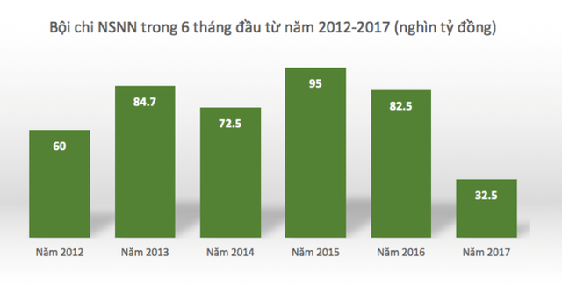
(Tổng cục Thống kê)
Trong khi đó, chi thường xuyên vẫn đạt 44,5% so với dự toán, tương đương 398,9 nghìn tỷ đồng. Tốc độ tăng chi thường xuyên thậm chí còn có xu hướng gia tăng về mặt danh nghĩa (2015: 7,3%, 2016: 5,2%, 2017: 9,8%). Đồng thời, chi trả nợ gốc và lãi lần lượt đạt 88,1 và 50 nghìn tỷ đồng, tương ứng đạt 53,8% và 50,5% dự toán. Các khoản chi này cho thấy áp lực trả nợ của Chính phủ đang ngày càng tăng cao.
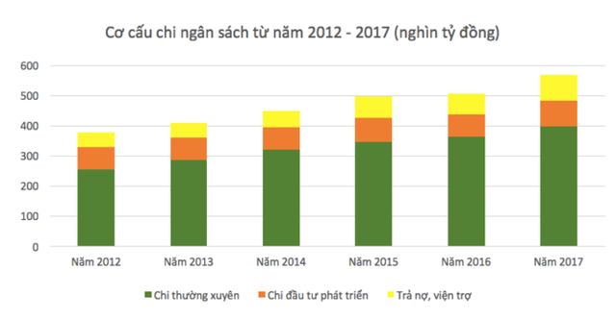
Theo Viện nghiên cứu Kinh tế và chính sách, nếu không có các biện pháp cắt giảm chi tiêu một cách hợp lý, ngân sách nhà nước sẽ trở nên mất cân bằng một cách nghiêm trọng, nguồn vốn dành cho đầu tư phát triển sẽ suy giảm hoặc phải tiếp tục vay nợ để bổ sung.
Tổng cục Thống kê cho biết, 6 tháng đầu năm 2017, vốn đầu tư công ước tính mới thực hiện đạt 115 nghìn tỷ đồng, bằng 38,7% kế hoạch năm. Trong đó, vốn trung ương quản lý đạt 26 nghìn tỷ đồng còn vốn địa phương quản lý đạt 89 nghìn tỷ đồng. Mặc dù có tăng (7,6%) so với cùng kỳ năm trước song tình hình giải ngân vốn đầu tư vẫn còn khá chậm chạp so với kế hoạch đặt ra. Vốn đầu tư thực hiện lớn nhất là Bộ Giao thông Vận tải đạt 14 nghìn tỷ đồng, bằng 44,2% kế hoạch năm và tăng 46,7% so với cùng kỳ năm ngoái. Về tiến độ giải ngân so với kế hoạch năm, Bộ Xây dựng thực hiện cao nhất với tỷ lệ 48,6% so với kế hoạch năm. Thấp nhất là Bộ Nông nghiệp và Phát triển nông thôn mới giải ngân được bằng 31,8% kế hoạch năm...
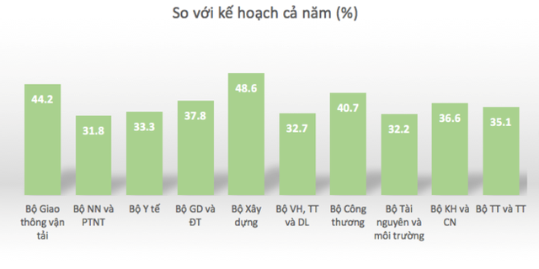
trong đó, vốn ngân sách Nhà nước cấp tỉnh đạt 61,8 nghìn tỷ đồng, bằng 37,1% kế hoạch năm và tăng 4,8%; vốn ngân sách Nhà nước cấp huyện đạt 22,7 nghìn tỷ đồng, bằng 44,2% và tăng 15,5%; vốn ngân sách Nhà nước cấp xã đạt 4.524 tỷ đồng, bằng 52,2% và tăng 9%.
Xử lý bội chi ngân sách nhà nước (NSNN) là một vấn đề nhạy cảm, bởi nó không chỉ tác động trước mắt đối với nền kinh tế mà còn tác động đến sự phát triển bền vững của mỗi quốc gia. Trong bối cảnh kinh tế toàn cầu đang có những biến động lớn như: giá dầu tăng cao, khủng hoảng tài chính tại Mỹ, tình trạng lạm phát diễn ra nhiều nước trên thế giới, vấn đề kiềm chế lạm phát đặt ra vô cùng cấp bách không chỉ ở Việt Nam. Vậy xử lý bội chi NSNN như thế nào để ổn định vĩ mô, thực hiện hiệu quả các mục tiêu chiến lược về phát triển kinh tế - xã hội, tăng trưởng kinh tế và kiềm chế lạm phát hiện nay?
Về giải pháp căn bản, các chuyên gia đề cập:
Giảm chi:
Xét cơ cấu chi ngân sách nhà nước gồm 3 phần chủ yếu: chi tích lũy cho đầu tư phát triển, chi cho tiêu dùng kinh tế – văn hóa – xã hội và chi trả nợ trong và ngoài nước. Vấn đề cắt giảm chi trả nợ trong nước là điều không thể thực hiện được. Các khoản nợ nước ngoài đến hạn thì nhà nước phải trả, kể cả các khoản vốn của các tổ chức tài chính, tiền tệ thế giới cho quốc gia vay với lãi suất thấp, ưu đãi để đầu tư xây dựng cơ sở hạ tầng. Cắt giảm chi tiêu dùng cho kinh tế – văn hóa – xã hội cũng có giới hạn. Đành rằng nhà nước đã sử dụng chính sách tiết kiệm trong chi dùng ngân sách nhà nước, thực hiện chống tham nhũng, chống lãng phí trong việc sử dụng công quĩ nhà nước. Tuy nhiên với đề xuất trên thì không đồng nghĩ với việc cắt giảm các khoản chi dùng đến ngân sách nhà nước. Mà thực chất là điều tiết hợp lý để sử dụng vốn nhà nước có hiệu quả hơn. Nhà nước chỉ cắt giảm được các khoản như chi phí quản lý, mua sắm trang bị. Bên cạnh việc cắt giảm thì cũng phải đầu tư các thiết bị công nghệ nhằm mục đích phát triển kinh tế trên toàn quốc.
Tăng thu:
Từ những giả thiết trên thì có thể nhận thấy rằng để khắc phục được việc thiếu hụt ngân sách nhà nước thì cẩn phải tăng thu ngân sách nhà nước. Tăng thu nhập nhà nước bằng các biện pháp hợp lý từ các nguồn như áp dụng các sắc thuế mới, năng cao hiệu quả thu. Tăng thu đều trên các ngành, phát triển các vùng kinh tế trọng điểm , chung quy lại là phải tăng thu ngân sách nhà nước bằng chính sự tăng trưởng kinh tế.

Tài liệu tham khảo:
- Kỷ yếu Diễn đàn kinh tế 2016 do Ủy ban Kinh tế của Quốc hội tổ chức;
- Điều 4 Nghị định số 60/2003/NĐ-CP
- quantri.vn
- Tạp chí tài chính

